**Solfeiring på Salangen skole**

**Soldag på Salangen skole**

**Dato: 27. januar**

Tidspunkt: 11.40. - 12.20

For hvem: 1.-10. trinn

**Aktivitet:**

**-**  Solsang ca. kl. 11.40 på fotballbanen.

- Spise pølser ca. kl. 12.00

- Lek og sosialt fellesskap på tvers av klassetrinn.

**Arbeidsfordeling:**

* **Rigge til bålpanner og ordne ved/fyre opp til kl. 11.40**

Guri og Ida – også ryddeansvar

* **Bestille pølser, pølsebrød, saft og kopper:**

Odd Lenard

2.stk til hver (450 vanlige pølser, 50 kylling/kalkunpølser)

500 pølsebrød, 3 flasker ketsjup, 5 flasker saft, 250 kopper

* **Steke pølser i konvektorovnen/ordne tilbehør og saft/ordne trallene:**

Øyvind, Ingvild, Ann Kristin (Else-Marie blander saft) – også ryddeansvar

* **Musikklærere koordinerer solsanger**

Elevene har øvd på ulike solsanger i forkant.

Trine T har hovedansvaret på soldagen!)

* **Solforming i klassene** (K&H-lærere i de ulike klasser).

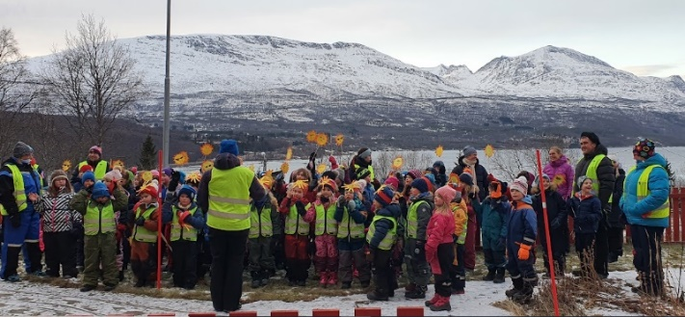Hvis sola ikke dukker opp på selve soldagen, er det opp til klassene/teamene å ha en ekstra spontan solfeiring den dagen sola dukker opp.